[聚焦山东中医药大学：研究团队文章图片重叠，学术严谨性待考](https://mp.weixin.qq.com/s?__biz=MzkzMTg3NjkyMQ==&mid=2247488507&idx=1&sn=3c6f5ef55d39f393162f553e9eb19473&chksm=c31455255a5e187f1a130f13746263610949f18e721143b5689ffb8d6b10906a7ad1147faaf4&scene=126&sessionid=1743698491)

科卫队[科研卫士](javascript:void(0);)2025-04-03 11:00:00中国香港



专注科研诚信，营造良好科研氛围



Science Technology

**1**

**“论文信息”**

2023 年 4 月 26 日，山东中医药大学 Zhang Rui Xue 研究团队，在Scientific reports上发表的题为“Intravitreal injection of fibrillin 2 (Fbn2) recombinant protein for therapy of retinopathy in a retina-specific Fbn2 knock-down mouse model”的研究论文，被质疑文章内发生图片重叠。

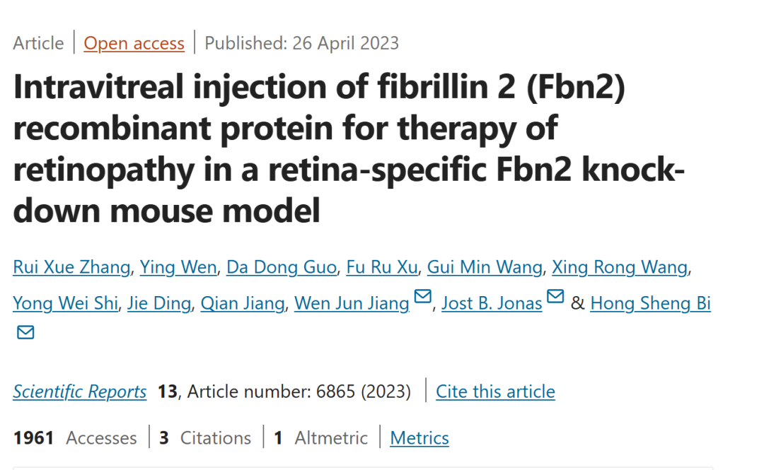

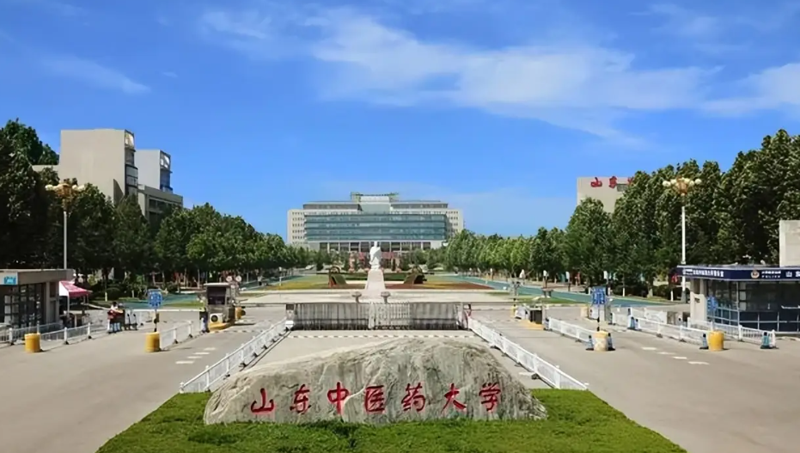

**2**

**“论文质疑”**

该文章于2025年3月在Pubpeer上被读者质疑：文章内发生图片重叠。

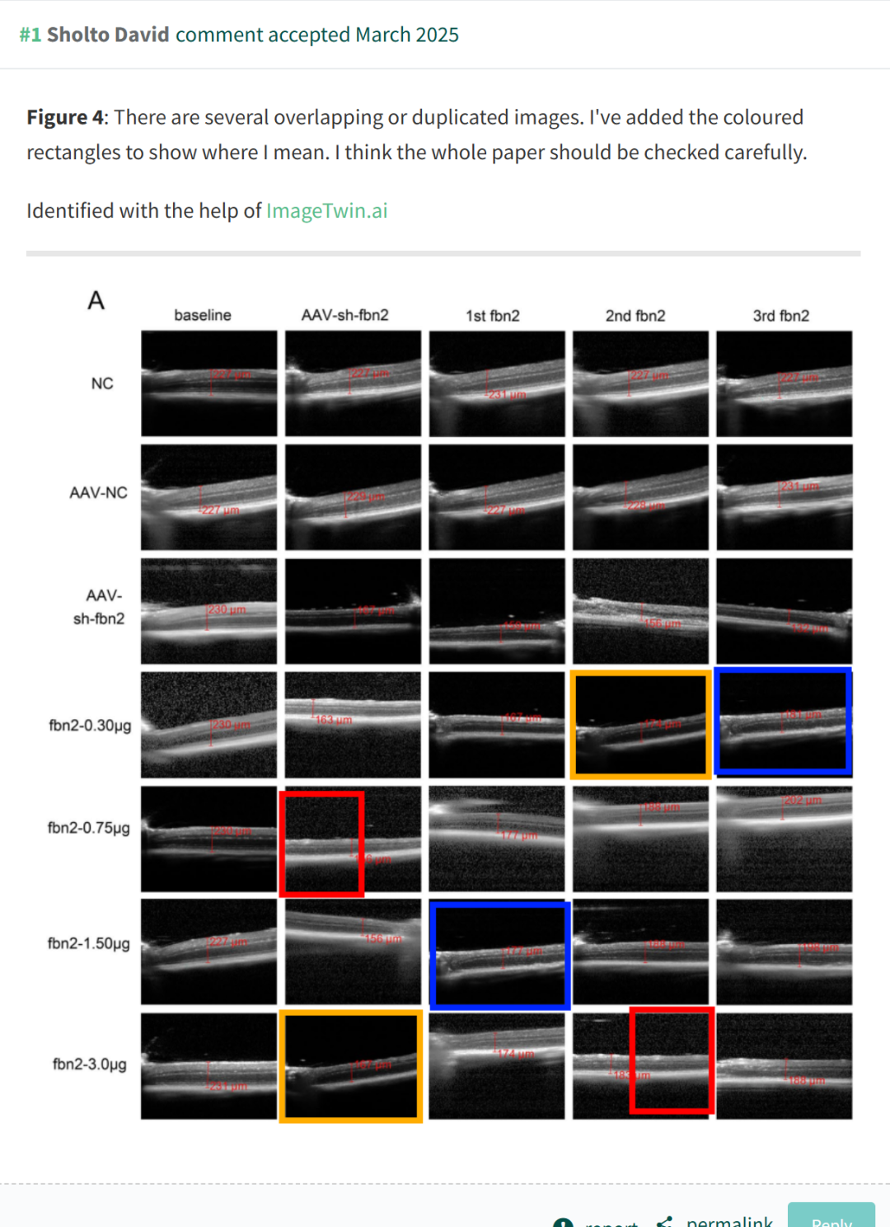

**参考文献：**

https://pubpeer.com/publications/5094175A648A8E846D9EA78F298360

声明：质疑信息来源于Pubpeer，提及人名均为音译对于文章内容的真实性、完整性、及时性本公众号不做任何保证或承诺，仅供读者参考







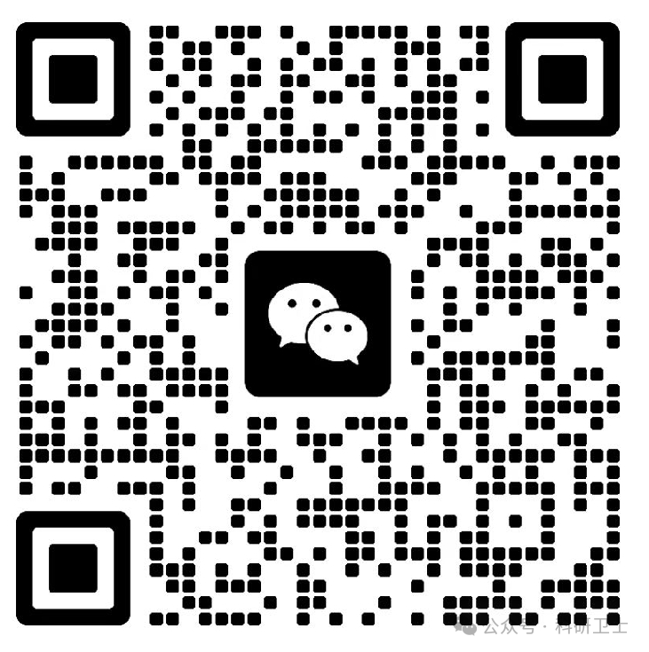

Science Technology



**欢迎关注“科研卫士”公众号**

**扫一扫添加好友**

